[**http://arge.raddar.co/**](http://arge.raddar.co/)

**Belediye Yönetim Takip Otomasyonu**

**Mobil uygulamalar ile beraber kullanılan bu uygulamada “Çek Gönder” yani vatandaşın mobil uygulamasından çekip gönderdiği veya yazmak istediği şikayet, öneri, haber verme vs gibi durumları belediyeye aktaran, belediye içerisinde bir operatör yardımıyla gerekiyorsa filtreden geçen ve ilgili birime aktarılmasını sağlayan, bütün bunlar olurken kullanıcıyı push notification ile bilgilendiren ve sonuçlandıran sunucu uygulamasıdır.**

**Mobil cihazdaki (ios, android) uygulamadaki bütün kullanılan servisler bu uygulama içerisinden beslenmektedir. Webapi kullanılmıştır.**

Login ekranı

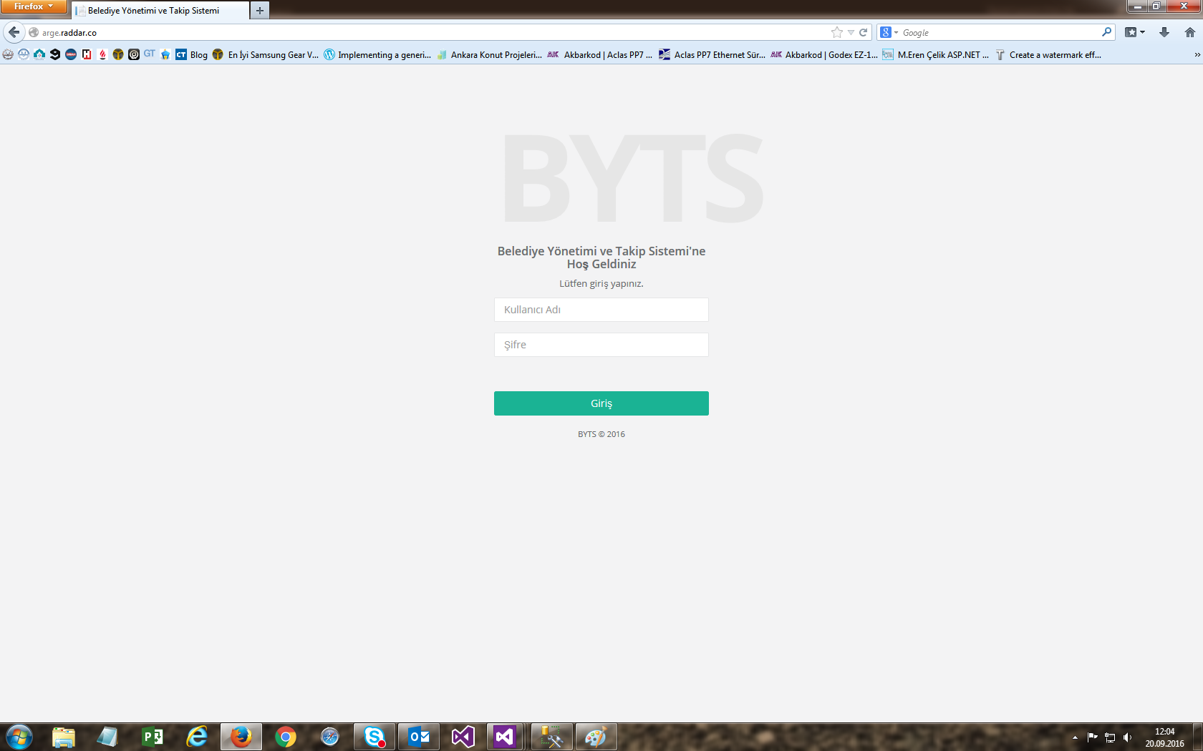

Karşılama ekranı ve menüler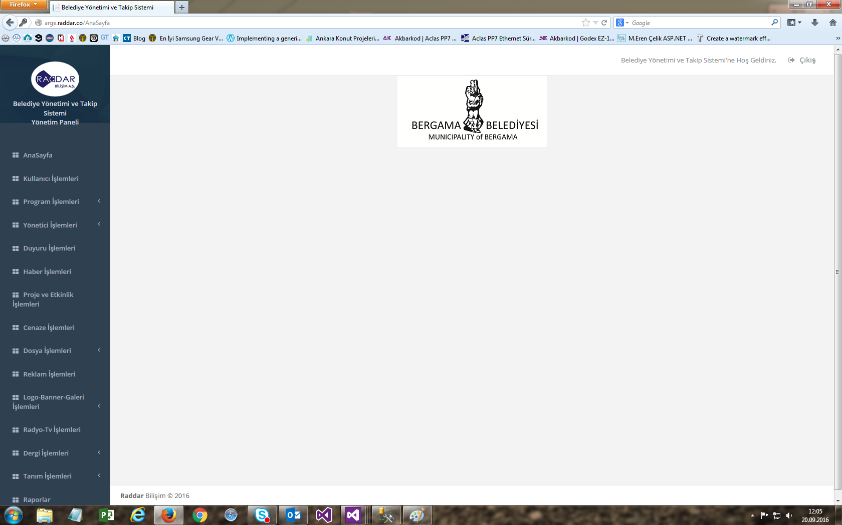

Kullanıcı (sunucu ve mobil) ekranı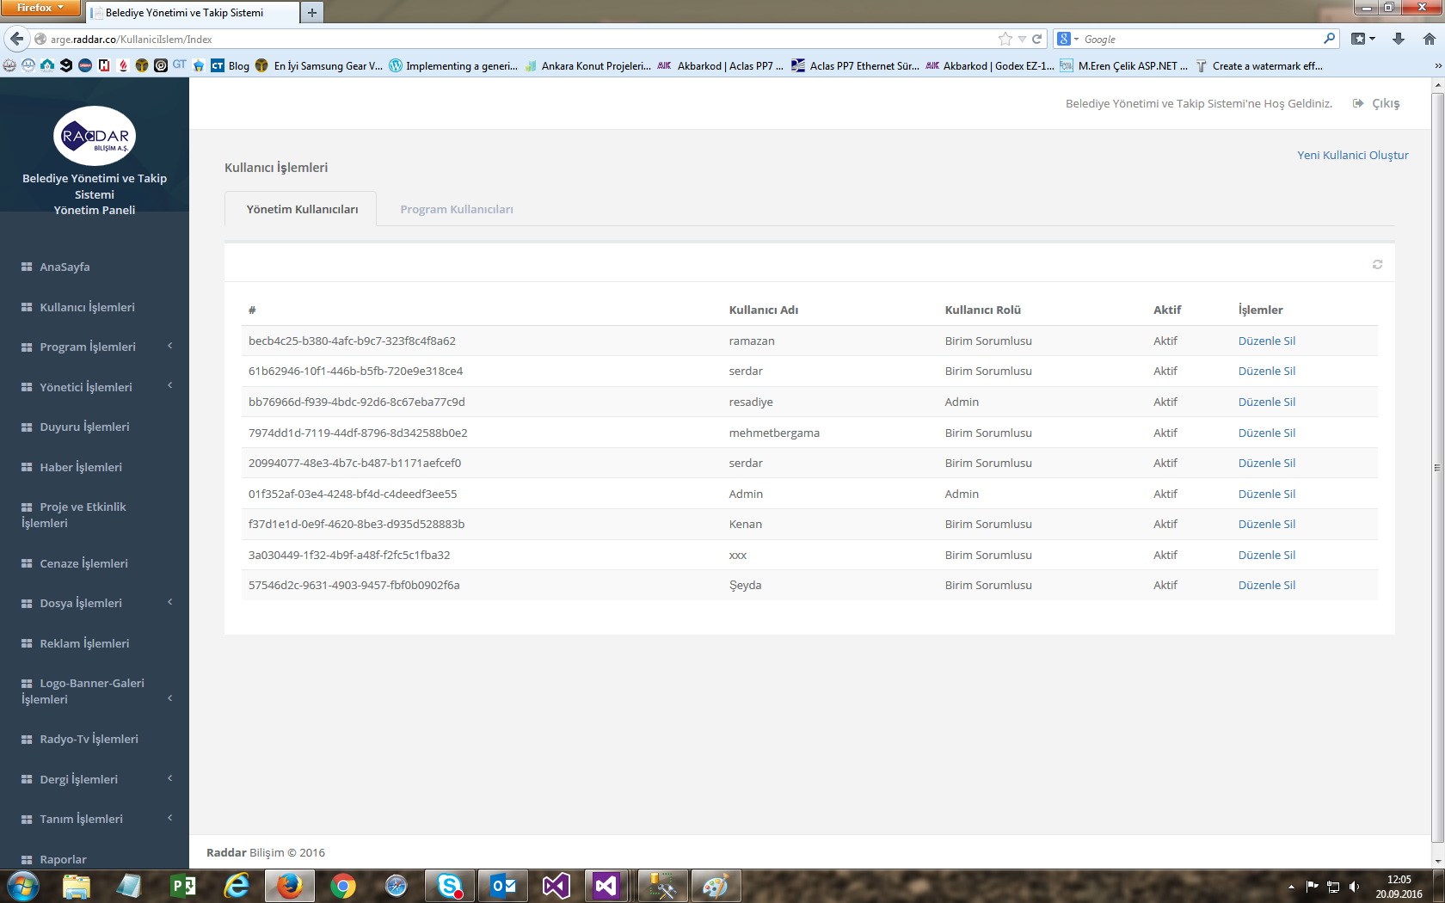

Ayarlar ekranı, burada ios ve android cihazlar içerisinde kullanılan sertifika, notification keyler tanımlanır ve webapi servisleri aracılığıyla bunlar mobil uygulamalara aktarılır.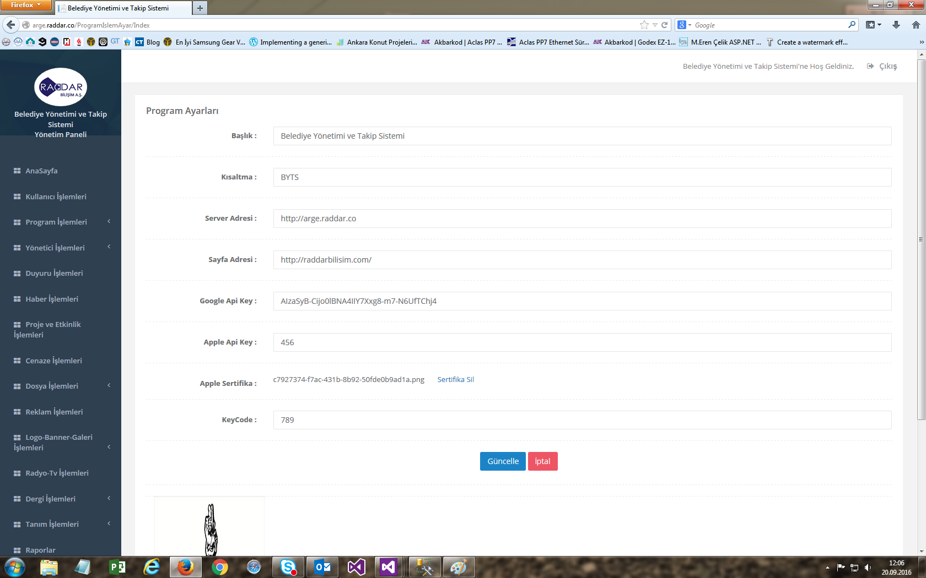

Log ekranı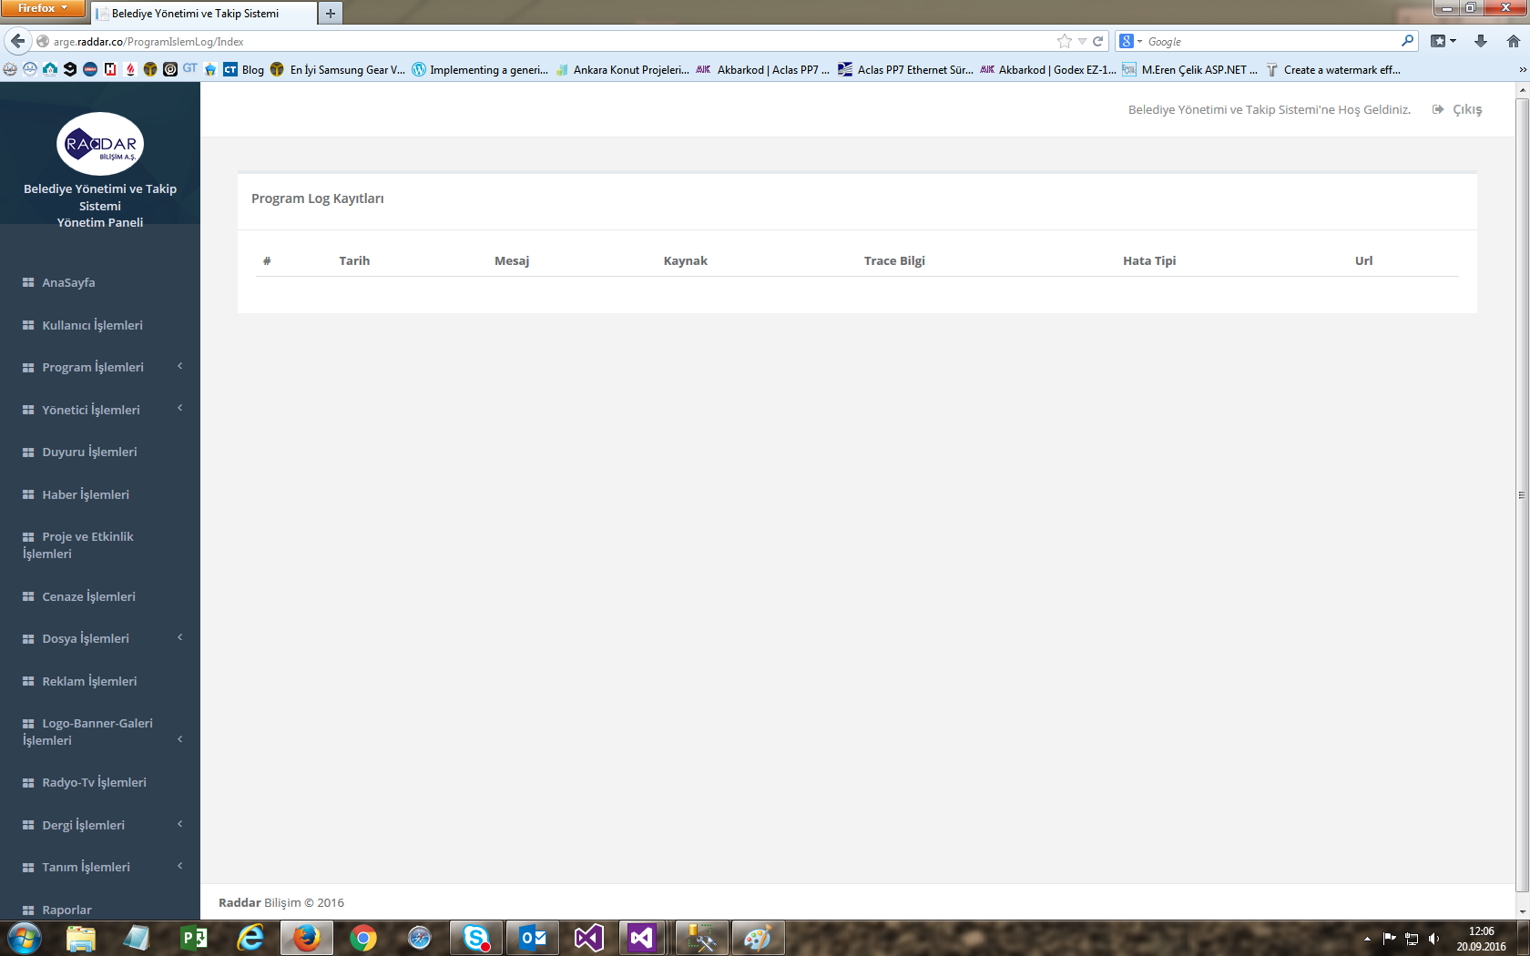

Diğer örnek ekranlar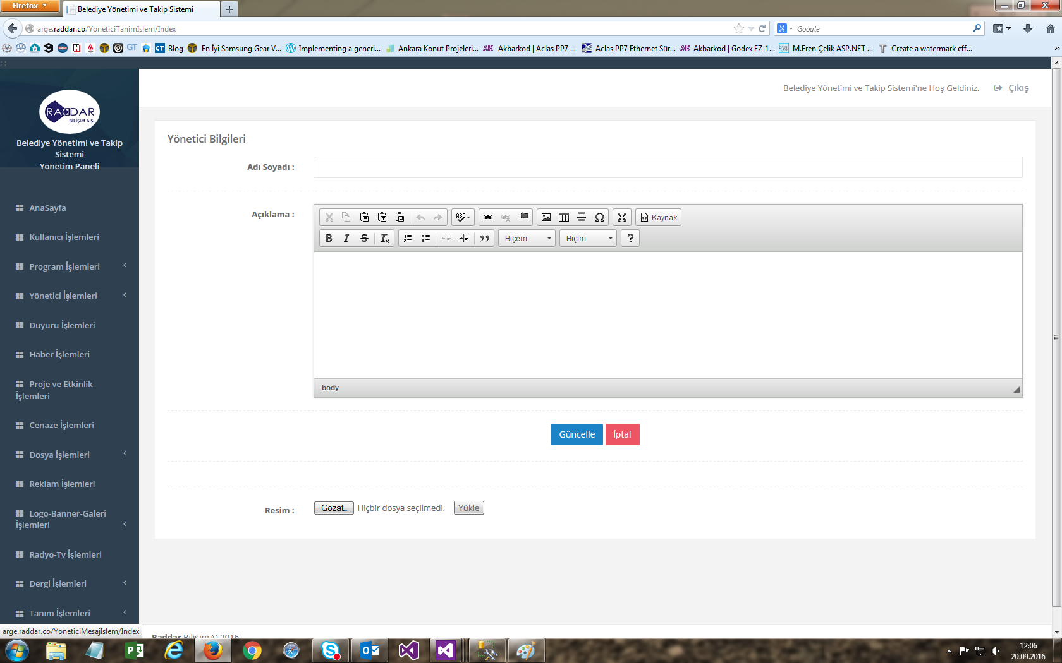

Bazı ekranlarda giriş yapıldığı zaman mobil uygulama kurulu olan cihazlara bu bilgiler push notification olarak iletilmektedir.

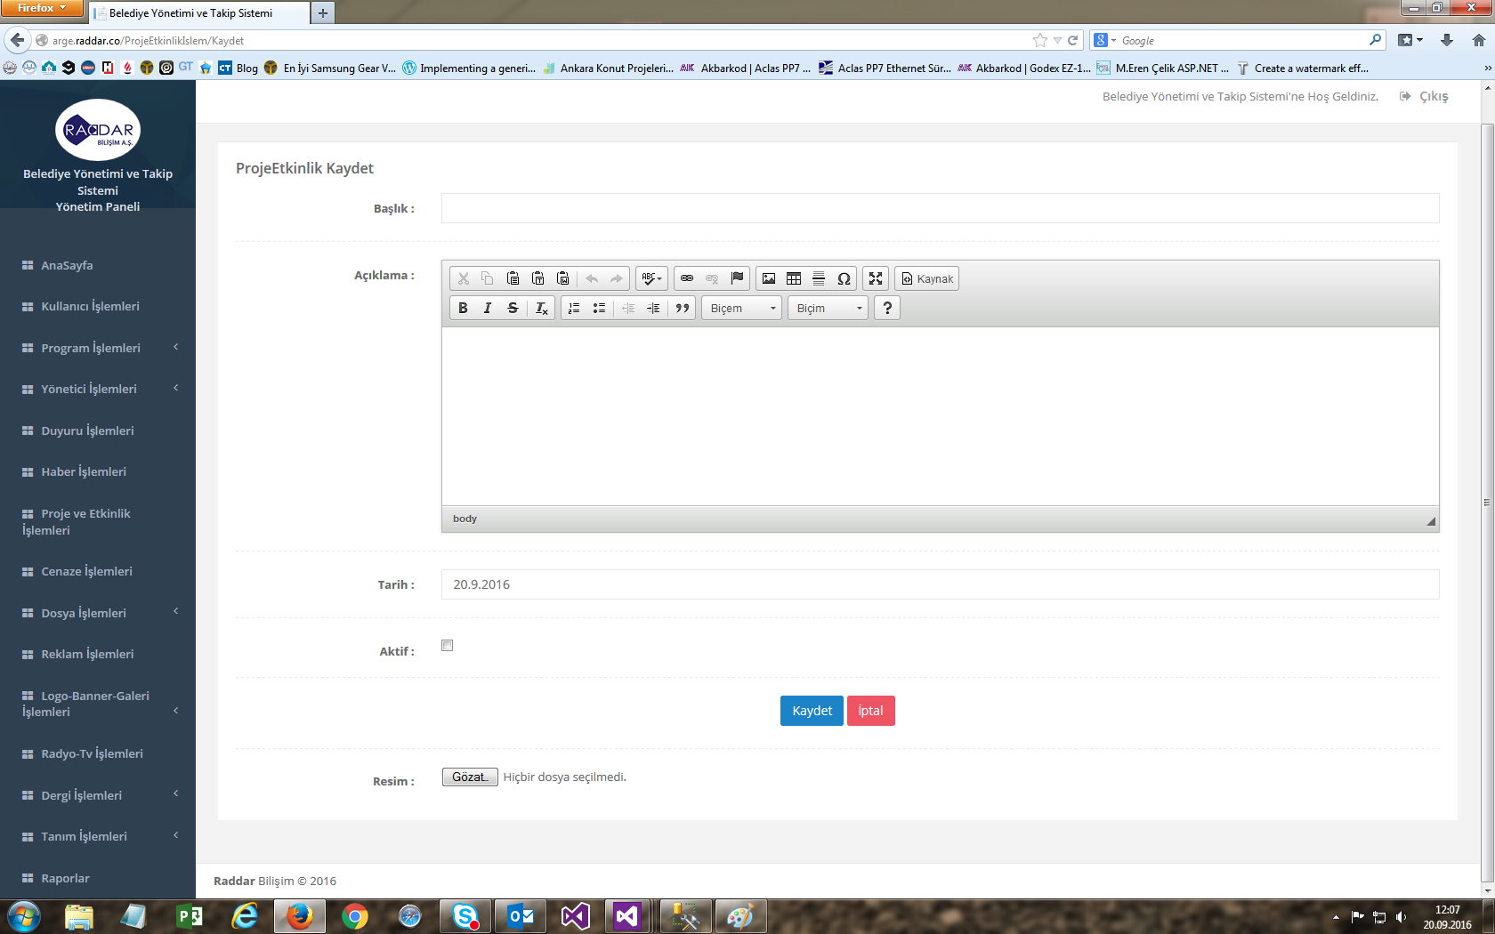

Kullanıcının çek gönder ile mobil uygulamasından gönderdiği bilgiler operatör ekranına düşer.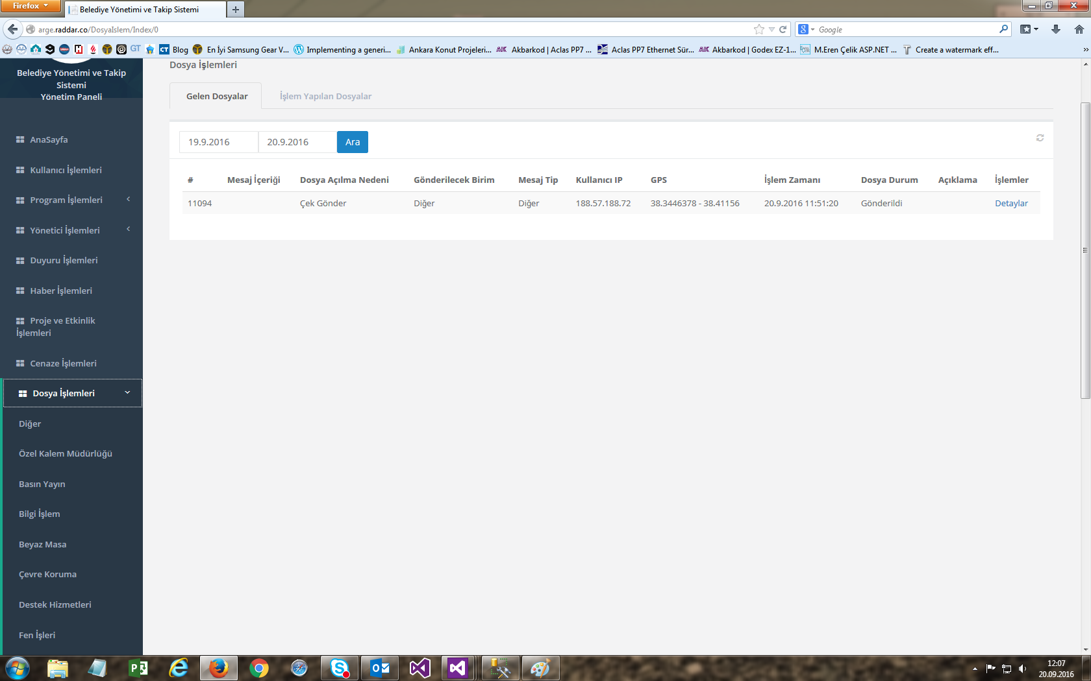

Operatör gönderilen mesajı inceler

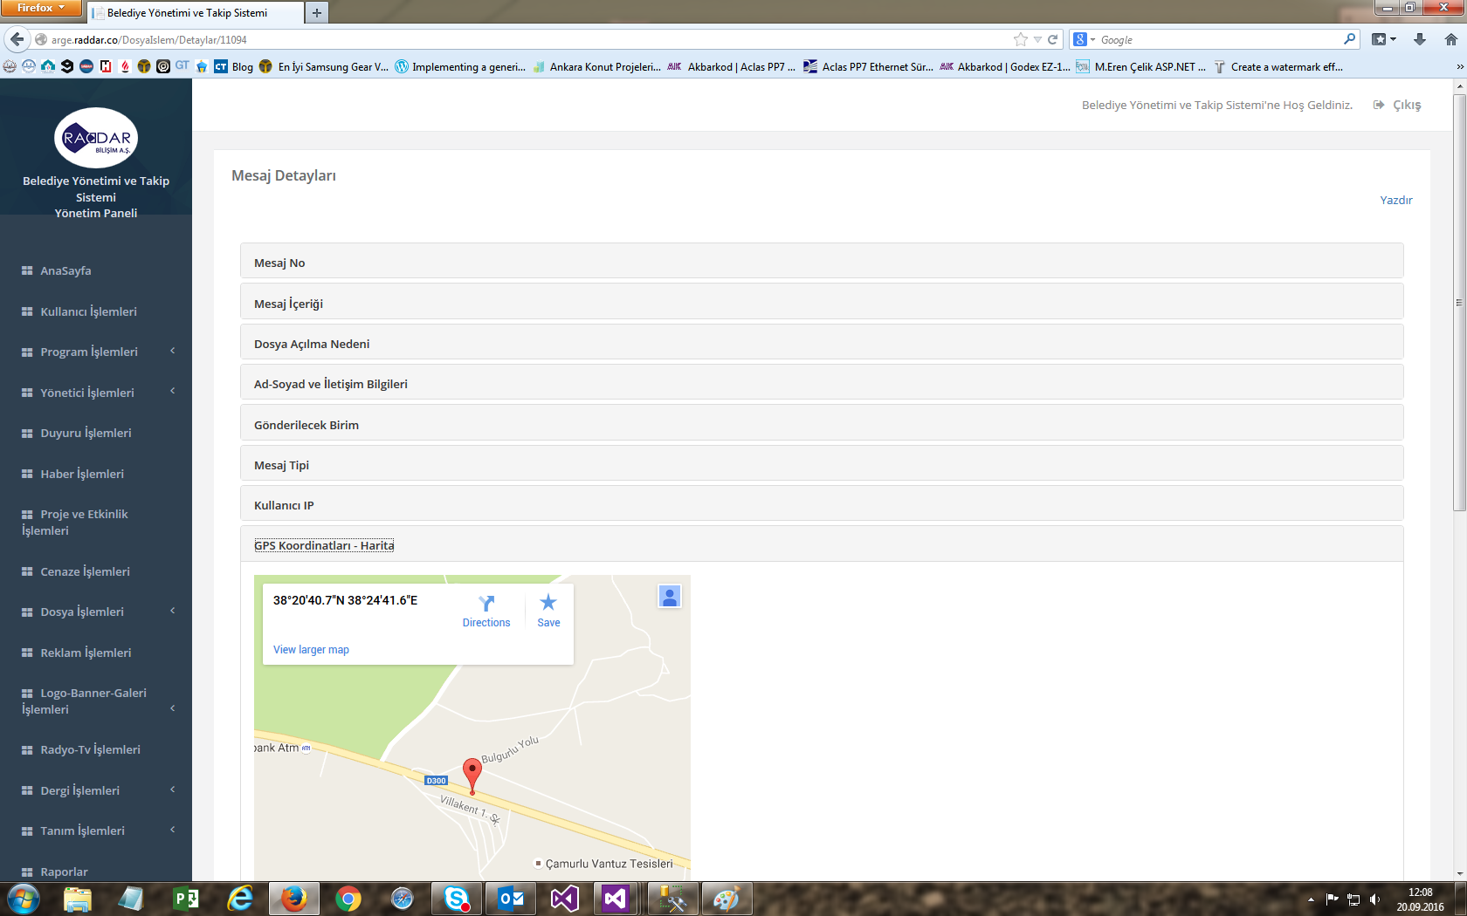

Operatör İlgili birime gönderir veya kara listeye alır. 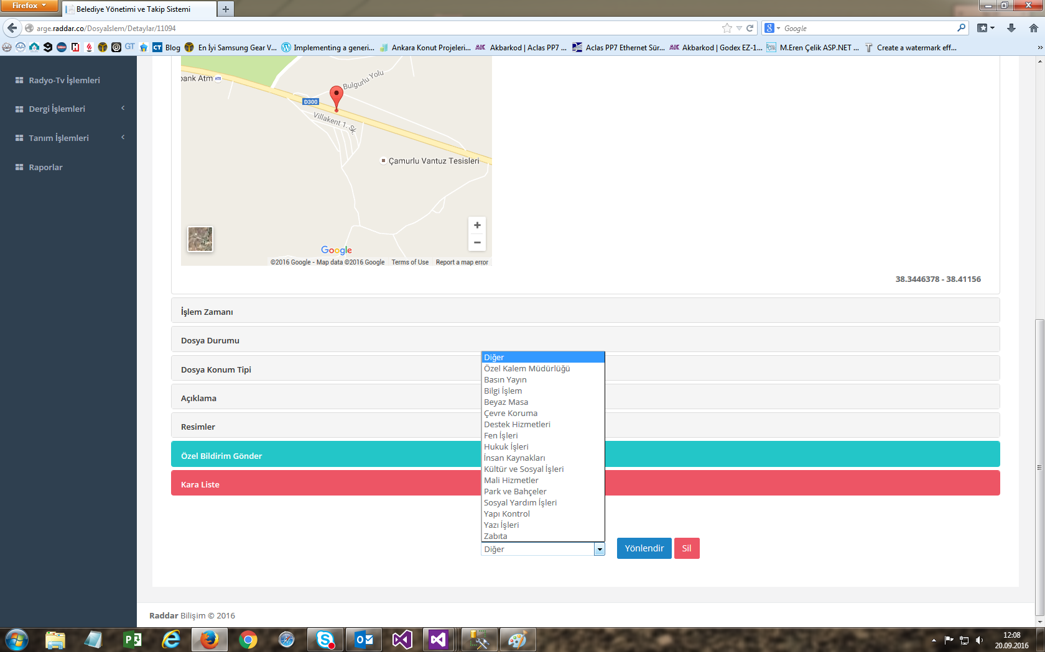

İstenirse gönderilen mesaj ayrıntılarıyla yazdırılabilir.

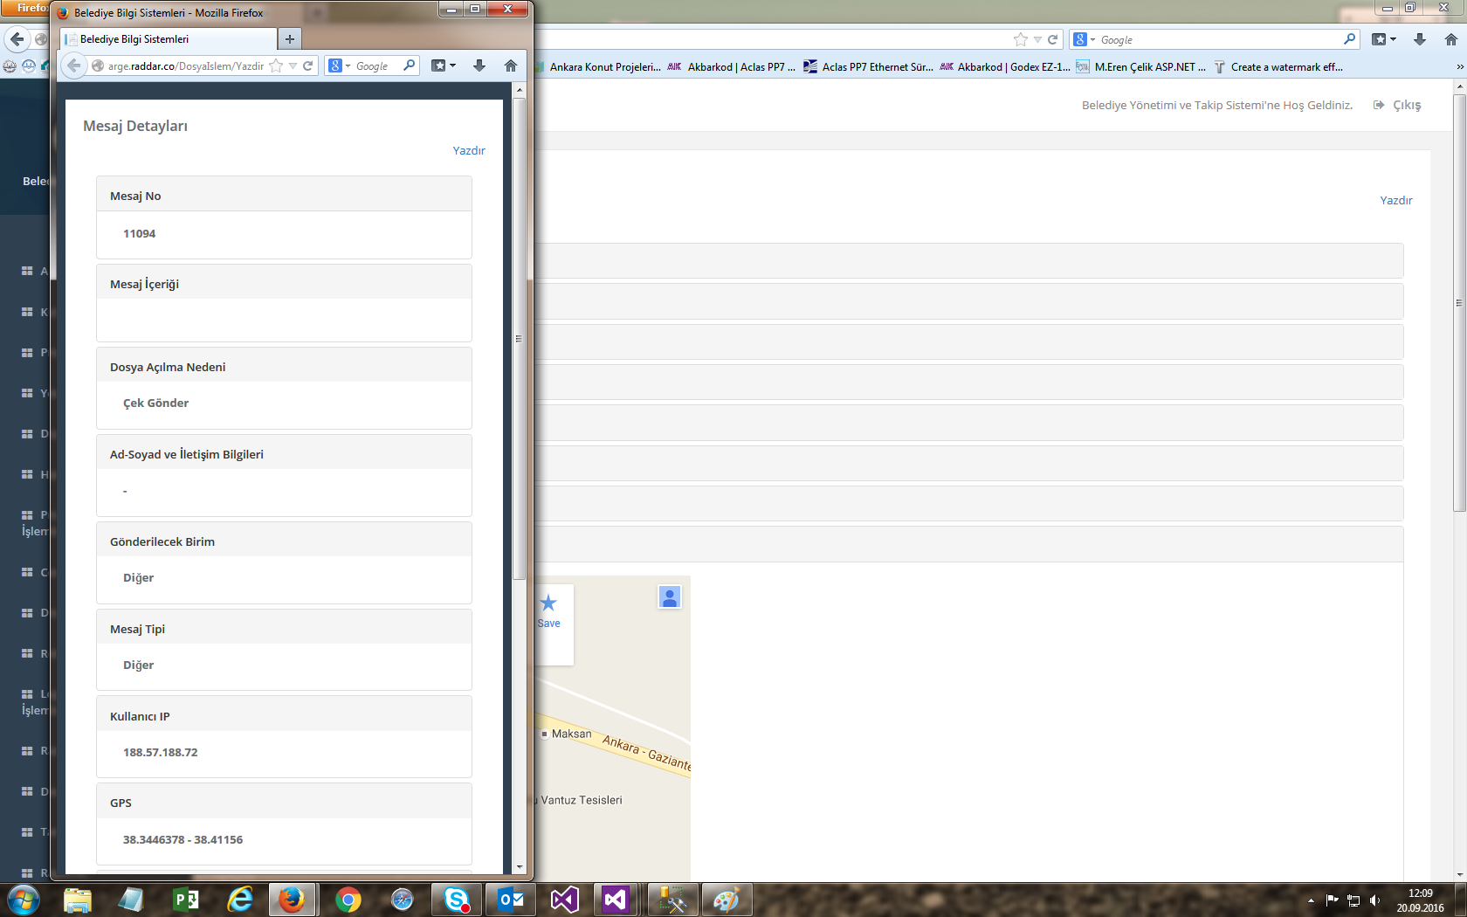

Mobil uygulamanın kullanacağı bazı ekranlar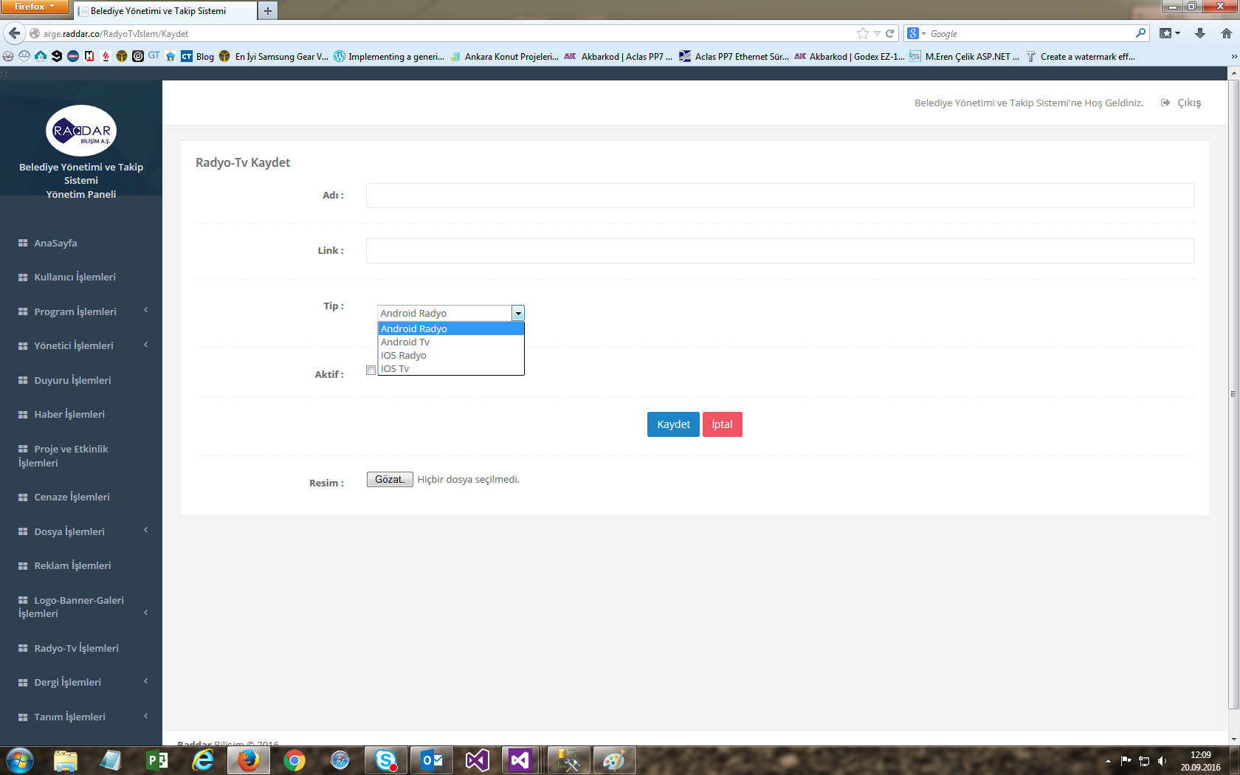

Raporlama ekranı